Session 2022

Brevet de Technicien Supérieur

COMMERCE INTERNATIONAL
à référentiel commun européen

E4 – Études et veille commerciales

U41 – Analyse diagnostique des marchés étrangers

Durée : 3 heures Coefficient : 4

Matériel autorisé :
- l’usage de calculatrice avec mode examen actif est autorisé,
- l’usage de calculatrice sans mémoire « type collège » est autorisé.

L’usage de tout ouvrage de référence, de tout dictionnaire

et de tout autre matériel électronique est rigoureusement interdit.

Dès que le sujet vous est remis, assurez-vous qu’il est complet.
Le sujet se compose de 13 pages, numérotées de 1/13 à 13/13.

Il est demandé au candidat de se situer dans le contexte des données présentées et d’exposer ses solutions avec concision et rigueur en prenant soin de justifier sa démarche.

Avertissement : si le texte du sujet, celui de ses questions ou le contenu des annexes vous semblent nécessiter de formuler une ou plusieurs hypothèses, il vous est demandé de les expliciter sur votre copie.

N. B. : hormis l’en-tête détachable, la copie que vous rendrez ne devra, conformément au principe d’anonymat, comporter aucun signe distinctif, tel que nom, signature, origine, etc.

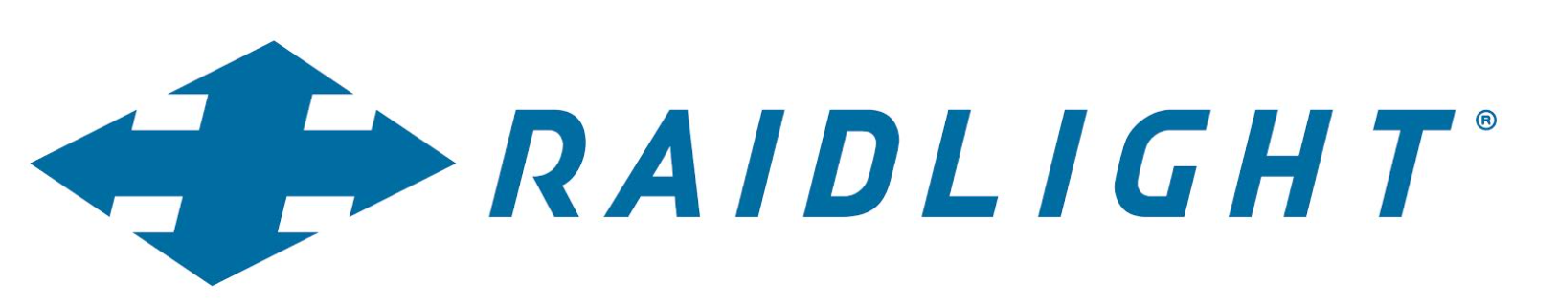

Dans le massif montagneux de la Chartreuse, situé entre Grenoble et Chambéry, niché au cœur d’une petite commune de montagne (Saint Pierre de Chartreuse), se trouve le siège de RaidLight. Ce site regroupe l’ensemble des services de l’entreprise, de la Recherche et Développement à la commercialisation, en passant par la production (10 % de celle-ci est réalisée en France). Cette PME est la marque leader du Trail Running en France.

Le Trail Running peut se définir comme une course à pied dans un environnement naturel (montagne, forêt, campagne, désert), empruntant le minimum de routes goudronnées. Cette discipline est ouverte à tous, du débutant souhaitant se faire plaisir au contact de la nature, au compétiteur à la recherche d’un défi physique et mental. Ce sport est devenu populaire dans les années 90 et est depuis reconnu comme une discipline officielle de l’athlétisme par le World Athletics.
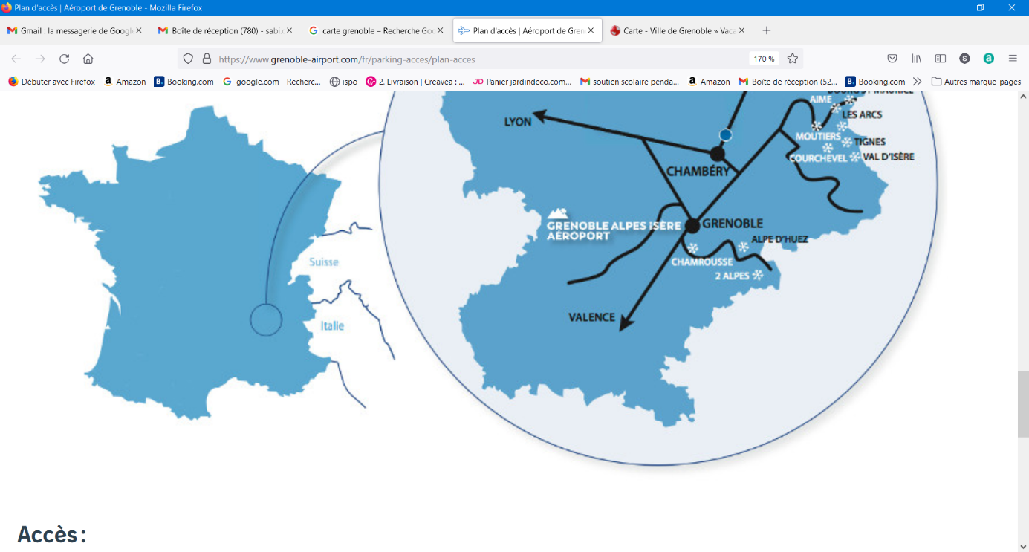

Suisse
Italie
RaidLight conçoit et commercialise des produits d’équipement de Trail Running. L’offre se compose principalement de vêtements, chaussures et sacs à dos. RaidLight propose des produits légers, innovants, performants et astucieux pour répondre aux besoins exigeants des coureurs. L’entreprise participe à l’organisation de nombreux événements sportifs comme le grand raid de la Réunion ou l’ultra marin dans le golfe du Morbihan. Elle sponsorise également des sportifs de renommée internationale comme Nathalie MAUCLAIR, double championne du monde de Trail.

L’histoire de RaidLight n’est pas banale. Créée en 1999 par Benoît LAVAL, entrepreneur sportif, la société enregistre 16 années de croissance à deux chiffres, pour atteindre environ 7 millions d’euros de chiffre d’affaires en 2016. Fort de ce succès et souhaitant se concentrer sur d’autres projets, Benoît LAVAL décide, en août 2016, de céder son entreprise au groupe Rossignol, leader mondial dans son domaine. L’histoire ne s’arrête pas là : du fait de la crise du COVID-19, Rossignol souhaite se recentrer sur son cœur de métier (le ski) et décide de revendre la marque RaidLight. Contre tout attente, Benoît LAVAL décide de sauver son ex-entreprise et la rachète en août 2020.

En 2021, l’entreprise compte une trentaine de salariés, reconnus pour leur savoir-faire et leur passion du sport et notamment de la course à pied. L’objectif poursuivi est de continuer à bâtir une marque proche de ses coureurs, participative, communautaire, perçue comme innovante et promouvant le made in France. Un des facteurs clés de succès de RaidLight est sa communauté « Team RaidLight » constituée d’environ 10 000 passionnés issus des quatre coins du monde, qui partagent leurs expériences sur les réseaux sociaux et qui sont impliqués dans la conception des produits (1 200 propositions via la Team RaidLight). L’entreprise a d’ailleurs déposé de nombreux brevets.

Le marché principal de RaidLight est la France. L’entreprise est également présente en Espagne, au Royaume-Uni et au Japon.
Comme toutes les entreprises, la crise sanitaire a fortement affecté les résultats de RaidLight : le chiffre d’affaires a chuté d’environ 50 % en un an. Les différents confinements, la fermeture des magasins et l’arrêt des événements sportifs ont été les catalyseurs de cette baisse, que le dirigeant espère conjoncturelle.

Benoît LAVAL, accompagné de ses deux responsables export, souhaite renouer rapidement avec la croissance, notamment en accélérant son développement sur de nouveaux marchés.

- Présentez de manière structurée les forces et les faiblesses de l’entreprise.

- Estimez le chiffre d’affaires prévisionnel de Raidlight pour l’année 2022, puis évaluez la pertinence de vos résultats.

Une piste envisagée est le marché Suisse. Vous devez conforter le dirigeant dans sa prise de décision en analysant le potentiel de développement de ce marché.

- Analysez la qualité des sources d’informations fournies dans les annexes 4 à 13.

- Étudiez les opportunités et les menaces que présente la Suisse. Concluez.

- Réalisez une étude sectorielle structurée du marché du sport outdoor en Suisse. Concluez.

- Identifiez les informations manquantes afin de compléter l’étude de marché.

- Formulez des recommandations opérationnelles pour aborder le marché suisse.

Liste des annexes

Annexes | Libellés | Pages
1 | Les produits RaidLight | 4 et 5
2 | Quelques données chiffrées sur l’entreprise | 5
3 | Évolution du chiffre d’affaires Raidlight | 5
4 | Les acteurs sur le marché du Trail Running | 6
5 | Données pays : la Suisse | 6 à 8
6 | Logistique et douane | 8 et 9
7 | Le consommateur en Suisse | 9
8 | Le sport en Suisse | 10
9 | Outdoor sport market data - Switzerland | 11
10 | Let nature lead the way | 11
11 | Les magasins de sport en Suisse Romande | 12
12 | Crise sanitaire : Internet a permis d’éviter le pire | 13
13 | Conseil d’entrepreneur | 13

ANNEXE 1 (1/2)

Les produits RaidLight

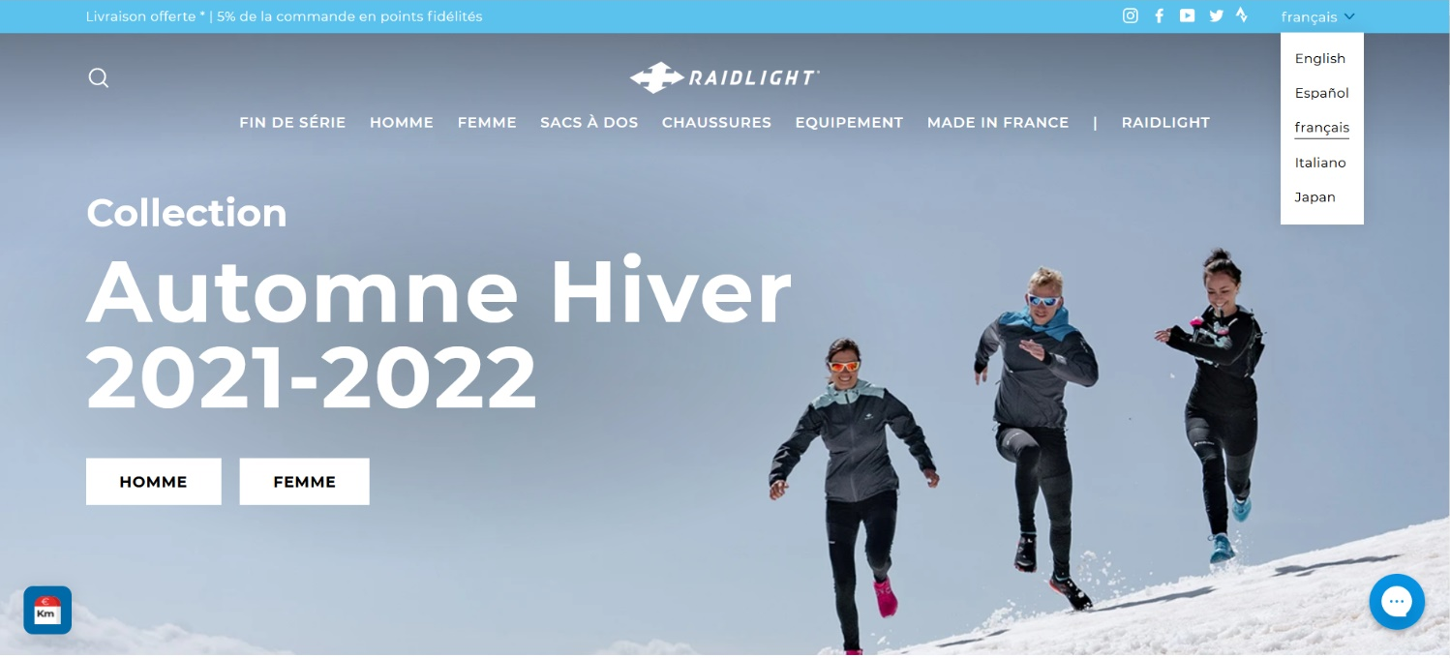

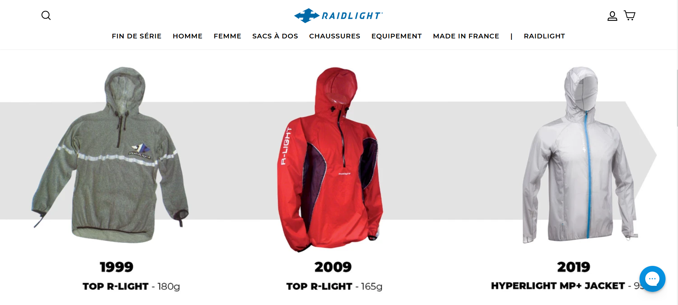

Exemples de technologies développées par RaidLight :

Membrane MP+ : équilibre entre imperméabilité et respirabilité.
Reconnue pour sa forte respirabilité, son imperméabilité et sa durabilité, elle accompagne nos produits en différentes versions (stretch, ultralégère, 2 couches ou 3 couches) pour permettre aux coureurs de pratiquer leur passion quelle que soit la météo.

Polyester eco (recyclé) : RaidLight développe depuis 2008 des produits plus respectueux de l’environnement sans altérer ni le confort ni la qualité des produits.
20 % de notre collection textile est faite en polyester recyclé. Défini comme un axe stratégique de développement dans notre projet 2020-2022, notre objectif est d’atteindre 75 % des produits en matières écoresponsables d’ici 2022.

ANNEXE 1 (2/2)

Extrait gamme tee-shirt femme
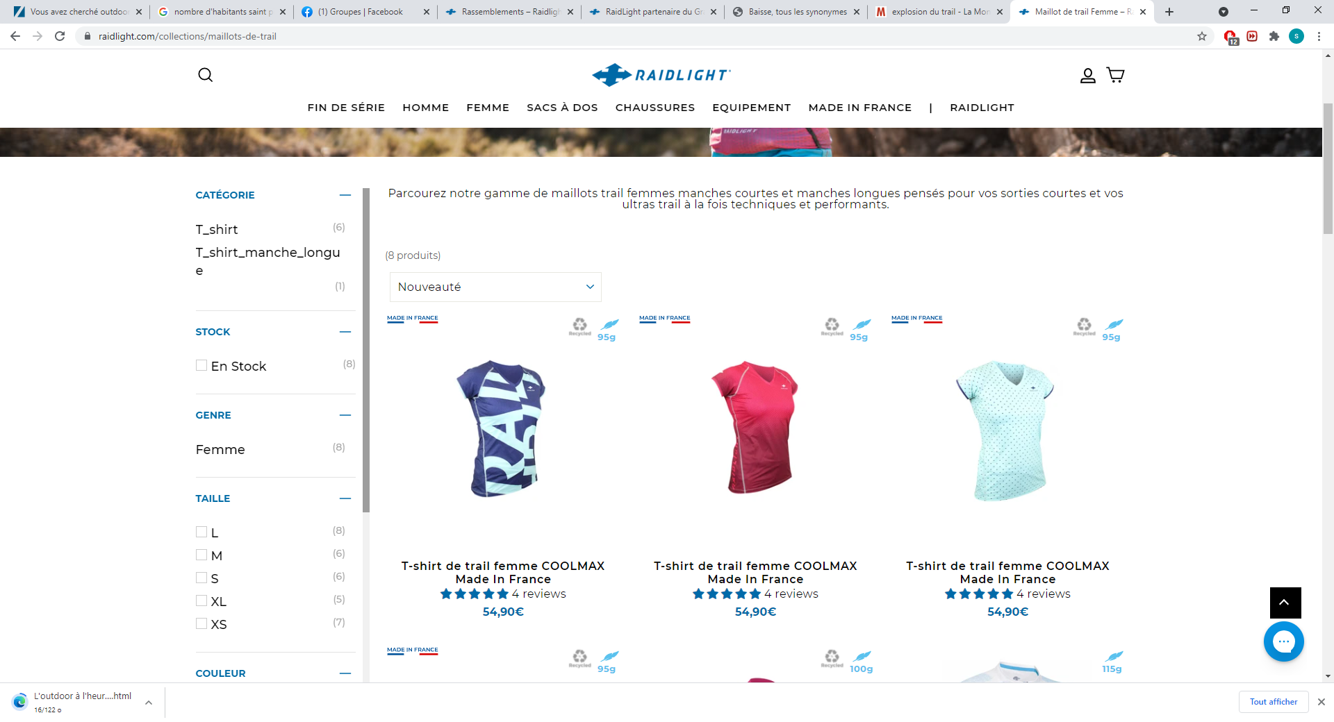
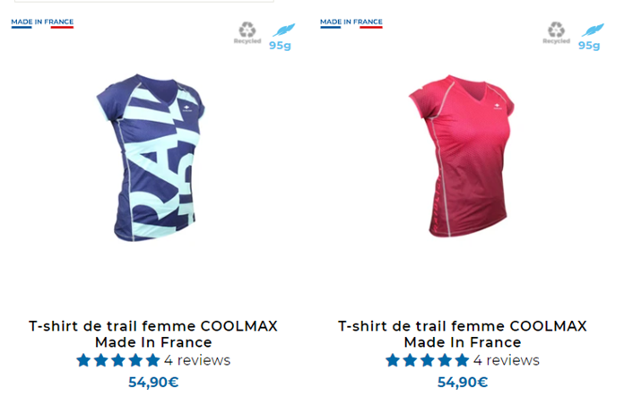
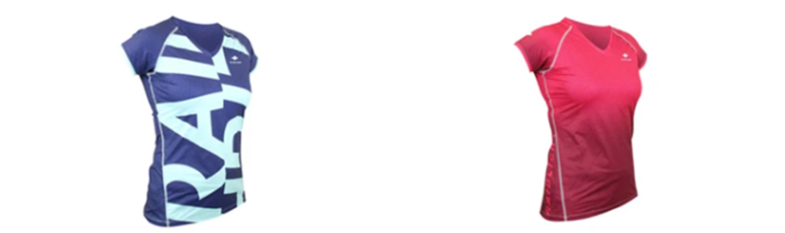

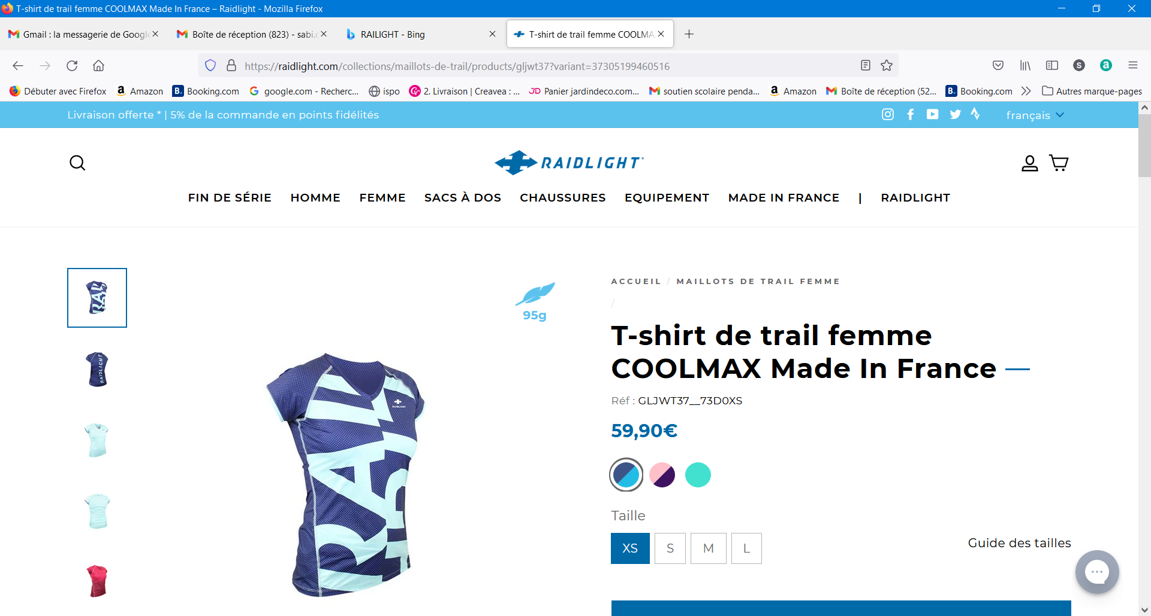
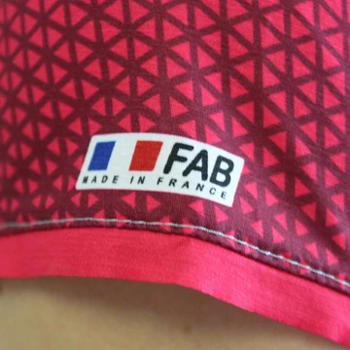


Source : raidlight.com

ANNEXE 2

Quelques données chiffrées sur l’entreprise

Le capital social de RaidLight S.A.S. s’élève à 2 200 000 € : 27 % est détenu par le fondateur Benoît LAVAL, 33 % par des actionnaires historiques et 40 % par de nouveaux actionnaires issus du milieu professionnel de l’outdoor.
Pour 2021, le compte de résultat est prévu à l’équilibre.

« Digital native » (qui s’est développée avec Internet) depuis 1999, RaidLight a depuis diversifié ses canaux de ventes :
- Les ventes en BtoB : 70 % de l’activité, dont les grands comptes (Nature et Découvertes, Go Sport, Vieux Campeur), la distribution spécialisée et l’export
- Les ventes directes : 30 % dont le site Internet, les ventes aux clubs, pendant les évènements et le magasin d’usine à St Pierre de Chartreuse

Sources : document interne RaidLight et société.com

ANNEXE 3

Évolution du chiffre d’affaires Raidlight

Années | 2017 | 2018 | 2019 | 2020 | 2021
Ventes en milliers d’euros | 7 760 | 7 700 | 7 796 | 3 420 | 3 960

Source : document interne RaidLight

ANNEXE 4

Les acteurs sur le marché du Trail Running

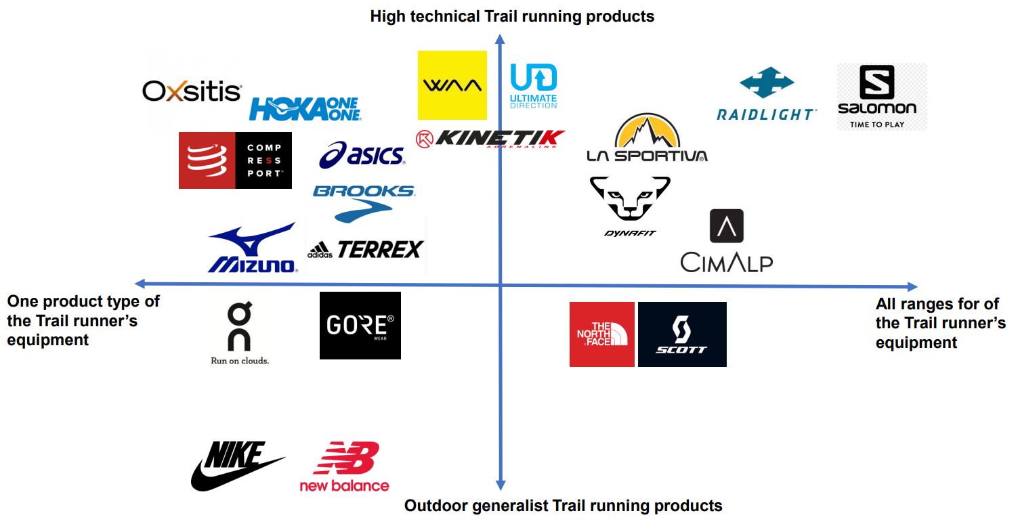

Source : document interne RaidLight

Deux marques locales suisses se distinguent Compressport et Scott.

ANNEXE 5 (1/3)

Données pays : la Suisse

Capitale : Berne
Population totale : 8 636 896
Population urbaine : 73,9 %

Langue officielle : la Suisse a trois langues officielles : allemand (Suisse alémanique : environ 69 % de la population), français (Suisse romande : environ 25 % de la population) et italien (Suisse italienne : environ 6 % de la population).
Langue(s) des affaires : anglais, allemand, français et italien.

Taux de change au 30/08/2021. La monnaie locale est le Franc Suisse (CHF)
1 CHF = 1,0984 USD ; 1 USD = 0,9104 CHF
1 CHF = 0,9302 EUR ; 1 EUR = 1,0750 CHF

ANNEXE 5 (2/3)

Profil du pays

Nature de l'État : République fédérale basée sur une démocratie parlementaire. Confédération des 26 cantons (états/provinces) qui jouissent d’une décentralisation prononcée.
Niveau de développement : pays à revenu élevé, membre de l'OCDE.
Quatrième PIB/habitant du monde : 64 649 USD. IDH (rang mondial) : 3/188

Évaluation par la Coface : risque pays : A2 et environnement des affaires : A1

Principaux indicateurs économiques
 | 2018 | 2019 | 2020 (e) | 2021 (p)
Croissance PIB (%) | 3,0 | 1,1 | -3,2 | 2,3
Inflation (moyenne annuelle, %) | 0,9 | 0,4 | -0,8 | 0,1
Dette publique / PIB (%) | 39,3 | 40,6 | 45,9 | 45,2
(e) : Estimation (p) : Prévision

Points forts :

- Stabilité et consensus politique, économique et social, rôle de la démocratie directe
- Relations étroites avec l’UE
- Centre financier international et siège de groupes et d’organisations internationales
- Sensibilité des exportations au change limitée en raison de l’accent mis sur la haute technologie et la qualité
- Comptes publics très solides
- Carrefour européen avec excellent réseau de communication

Points faibles :

- Petite économie ouverte (commerce extérieur = 116 % du PIB) et enclavée
- Forte dépendance au négoce et aux services financiers
- Prix élevé des logements au taux d’inoccupation en hausse
- Vieillissement démographique

Appréciation du risque :

Le pays retrouvera le chemin de la croissance en 2021, après avoir enregistré sa plus forte récession des dernières décennies en 2020, du fait des conséquences de la COVID-19. Afin de freiner la progression de la pandémie, des activités jugées « non-essentielles » avaient ainsi été suspendues au printemps et à l’automne 2020, entraînant une chute sans précédent de l’activité.
Cependant, celle-ci a été moins prononcée que dans le reste de la région (recul du PIB de 9 % entre fin 2019 et mi-2020, contre -15 % en zone euro), en raison de la levée plus rapide des restrictions et de la structure sectorielle de l’économie.

ANNEXE 5 (3/3)

Les finances publiques, déficitaires mais toujours solides :

Une fois n’est pas coutume, les comptes publics resteront déficitaires en 2021, après s’être dégradés considérablement en 2020, en raison des mesures successives mises en place afin de soutenir les ménages et les entreprises, pour un coût total supérieur à 10 % du PIB.
Ayant constamment enregistré – à l’exception de 2013 et 2014 – des excédents budgétaires au cours des quinze années précédentes, le gouvernement dispose d’une marge de manœuvre budgétaire notable. Après avoir progressé en 2020, la dette publique devrait se stabiliser à un niveau particulièrement faible pour une économie développée.
De plus, le pays continuera d’afficher un compte courant largement excédentaire, aussi bien grâce à la balance des biens (7 % du PIB en 2019) qu’à celle des services (3 % du PIB, grâce à la finance et aux licences sportives). La balance des revenus est équilibrée, les recettes tirées des considérables investissements suisses à l’étranger compensant les transferts des travailleurs étrangers domiciliés en Suisse et des frontaliers.

Source : COFACE dernière mise à jour, mars 2021

Commerce extérieur :

Échanges de marchandises 2019, en milliards EUR, évolution par rapport à 2018 :
- Export : 280,763 (+ 6,72 %)
- Import : 248,235 (+ 4,93 %)

Cinq premiers fournisseurs (avec les parts de marché) :
1 – Union Européenne : 53,4 %
(La France exporte en Suisse en 2019 pour environ 17,7 milliards EUR de marchandises soit une augmentation de 11,11 % par rapport à 2018)
2 – États-Unis : 6,8 %
3 – Royaume-Uni : 5,9 %
4 – Chine : 5,5 %
5 – Émirats arabes unis : 5,4 %

Source : Le MOCI, fiche pays

ANNEXE 6 (1/2)

Logistique et douane

Depuis 2019, les échanges transfrontaliers avec la Suisse bénéficient de procédures douanières et administratives simplifiées. La Suisse est classée aujourd’hui au 26ème rang mondial dans le classement « Doing Business 2020 » de la Banque mondiale, soit un gain de 13 places depuis 2019. Ceci est de bon augure pour les échanges internationaux avec ce pays.

Source : D’après diplomatie.gouv.fr, dossiers pays Suisse

ANNEXE 6 (2/2)

Documents à présenter lors du passage en douane (importation)

a) Un exemplaire de la facture export
b) Déclaration d'importation par les services d’un représentant en douane enregistré (transitaire) ou via le système e-dec web importation.
c) Document EUR1 préalablement validé par les services douaniers français : requis pour les marchandises d’origine européenne d’une valeur à compter de 6 000 € (cf. mention sur facture).
TVA : 7,7 % pour la plupart des biens et prestations de services.
Taux réduit (2,5 %) sur les denrées alimentaires, boissons sans alcool, livres, journaux, revues, médicaments.

Source : CCI de Haute Savoie

ANNEXE 7

Le consommateur en Suisse

Le consommateur suisse a l’un des plus forts pouvoirs d’achat au monde. La culture locale pousse à la recherche de la performance, de l’innovation ainsi qu’à un certain conformisme. Cela se traduit dans l’univers de la personne par une appétence forte pour les produits de très grande qualité, à forte valeur ajoutée, souvent de marque connue, le prix étant secondaire.

L’aménagement intérieur et la décoration font partie des secteurs se développant bien et où les entreprises françaises apportent un savoir-faire très apprécié. La Suisse occupe la 2ème place des pays les plus sportifs. Les Suisses consacrent un budget de 2 500 francs suisses par an au sport. Les fédérations sportives internationales, la plupart installées en Suisse, jouent un rôle décisif dans le poids du secteur pour l’économie du pays. Enfin, le marché des accessoires de mode est fragmenté et concurrentiel avec des sociétés internationales, avec une poussée en popularité du « Swiss made ».

Source : Office Fédéral de la Statistique (Centre de compétences de la statistique publique suisse), 2018

ANNEXE 8

Le sport en Suisse
Depuis vingt ans, la pratique sportive et l’activité physique de la population résidente suisse âgée de 15 ans ou plus sont observées par l’Office fédéral du sport (OFSPO) dans le cadre d’une étude à grande échelle. Six ans après sa dernière édition, l’enquête « Sport Suisse 2020 » a été présentée lundi à Berne par la conseillère fédérale Viola Amherd. Ce rapport confirme la place toujours plus grande accordée au sport, un essor que l’on doit surtout aux femmes et aux seniors.
Les auteurs de l’étude n’hésitent pas à placer les Suisses parmi les plus sportifs d’Europe, puisqu’ils ne sont que 16 % à prétendre ne jamais faire de sport.
En comparaison européenne, seules la Finlande et la Suède comptent moins de sédentaires stricts. Si ces statistiques peuvent contenir un biais de perception basé sur une définition différente de ce qui relève ou non du sport, l’étude de l’évolution pour la Suisse est très pertinente.
En 2008, 26 % des Suisses disaient ne pas faire de sport. En 2020, ils sont au contraire 51 % à en faire « plusieurs fois par semaine, trois heures ou plus au total », contre 44 % en 2008.
Si les Suisses sont devenus plus sportifs, c’est grâce aux femmes et aux personnes âgées. Aujourd’hui, les femmes font pratiquement autant de sport que les hommes, surtout après 45 ans, même si leur parcours sportif est moins linéaire selon la période de vie qu’elles traversent. Les plus de 65 ans, et même les plus de 75 ans, comptent désormais parmi les catégories de population les plus sportives, quasiment au niveau des adolescents. Ainsi, 58 % des 65-74 pratiquent trois heures ou plus par semaine, contre 42 % il y a six ans.
Voilà pour le quantitatif. Mais quel sport pratique-t-on en Suisse et pourquoi ? D’abord, on en pratique plusieurs : 4,5 en moyenne. Il s’agit surtout de sport-santé et de sport-loisir. Cinq disciplines se détachent très nettement : la randonnée (pratiquée par 56,9 % de la population, +12,6 % rapport à 2008), le cyclisme (42 %), la natation (38,6 %), le ski (34,9 %) et le jogging (27 %). Ce « Big Five » constitue selon les auteurs de l’étude « le combiné helvétique ». On pourrait y adjoindre un sixième sport si l’on associait le fitness (17,2 %) et la musculation (13,3 %).
Les motivations désormais évoquées pour faire du sport sont prioritairement la santé, le plaisir de bouger, la détente ou le contact avec la nature. Ces arguments interviennent bien avant des notions comme « atteindre des objectifs sportifs » ou « se mesurer à d’autres ».

Source : article « Le sport en Suisse croît, vieillit et se féminise » Journal « le temps », juin 2020
www.letemps.ch

ANNEXE 9

Outdoor sport market data - Switzerland

Market size: global Sales (estimated sell out 2016): 670 millions EUR (+2,4%)

Categories outdoor market | Estimated 2016  (million EUR) | Trend (2016 vs 2015)
Outdoor wear | 339 | +3%
Footwear | 175 | -2,7%
Equipment including: | 155 | +7%
Backpacks* | 47 | n/a**
Tents* | 6 | n/a
Climbing* | 21 | n/a
Sleeping bags | 11 | n/a
Outdoor accessories | 70 | n/a

*Backpacks : Sacs à dos

*Tents : Tentes

*Climbing : Escalade
**n/a : Non disponible

Source : étude du marché Suisse - Outdoor Sports Valley, janvier 2019

(Outdoor Sports Valley : accélérateur de la filière outdoor de la Région Auvergne-Rhône-Alpes)

ANNEXE 10

Let nature lead the way

What characterizes trail running in Switzerland?
There is a whole range of reasons why some the Swiss Alps are home to some of the best trail running routes in the world.
Firstly, the magnificent mountain backdrop: with 48 peaks over 4,000m and more than 140 glaciers across 3,000 square meters, the mountains are in one of the most glaciated regions of the world. So phenomenal views are guaranteed. Secondly, hardly any other country offers such a diverse landscape in such a compact space. One single run can take in forests, pass over high Alpine passes, follow glaciers, cross meadows and go through secluded villages. And thirdly, there is the famously reliable public transport system. You can reach almost every valley in Switzerland with an increasingly efficient network of trains, buses, boats and cableways.
Source : site Internet Switzerland Tourism, 2021

ANNEXE 11

Les magasins de sport en Suisse Romande*

 | Nombre de points de vente | Commentaire
Ochsner Sport | 70 | Vaste assortiment de chaussures et d’articles de sport ainsi que des vêtements pour les loisirs
SportXX | 50 | Grand choix d'équipements sportifs, vêtements et chaussures
Decathlon | 12 | Large gamme de produits : vêtements et chaussures de sport, équipement, appareils de musculation…
Intersport | 200 | Distribue plus de 800 marques
SportCH | Boutique en ligne | Un vaste choix de produits sélectionnés parmi les plus grandes marques de sport
Sportmania | Boutique en ligne | Boutique en ligne suisse spécialisée dans la vente de skis, snowboards et accessoires
Source : d’après ASMAS (Association Suisse des Magasins d'Articles de Sport)

*La Suisse Romande est la zone francophone, elle regroupe environ 25 % de la population suisse.

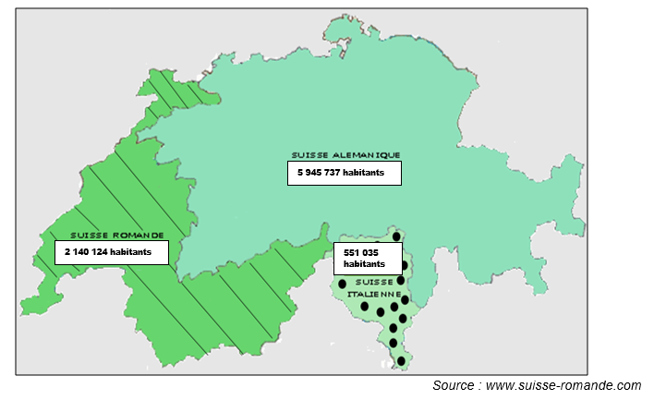
SUISSE ITALIENNE 551 035 habitants
SUISSE ROMANDE 2 140 124 habitants
SUISSE ALEMANIQUE 5 945 737 habitants

ANNEXE 12

Crise sanitaire : Internet a permis d’éviter le pire
Globalement, les boutiques ancrées dans le sport d’équipes et associatif sont plus impactées par la crise du coronavirus que les magasins centrés sur les sports de plein air, la course à pied et le vélo.
La situation était difficile en première partie d’année. La période des sports d’hiver a généré moins de chiffre d’affaires que la même période en 2019 et la pandémie de Covid-19 est venue empirer la situation. A fin avril, les recettes se situaient ainsi 30 % en dessous de leur niveau d’il y a un an.
Mais le doublement du chiffre d’affaires sur Internet a permis d’éviter le pire, a estimé l’ASMAS.
En 2019, le secteur des équipements de sport a affiché une progression des ventes de 1,4 %, a ajouté la fédération, qui n’a pas détaillé le chiffre d’affaires. L’e-commerce global a bondi de 25 %.

Source : journal tribune de Genève, juillet 2020

ANNEXE 13

Conseil d’entrepreneur

« Je conseille de bien choisir son réseau de distribution. Le marché est petit et tout le monde se connait. Nous avons choisi de ne travailler qu’avec un réseau de spécialistes. Le choix du réseau indépendant s’est imposé face à notre décision de ne pas distribuer nos produits via les principales chaînes de distribution d’articles de sport qui agissent en fait de manière similaire et traditionnelle.
Nous nous sommes retrouvés face à des problématiques douanières et avons dû recourir à un prestataire pour la gestion de notre administratif export »

Source : interview de Julien, fondateur de l’entreprise Picture Organic Clothing,

magazine aspect N°318 de la CCI France Suisse

Fédération sportive internationale chargée de régir les fédérations nationales d’athlétisme.
Le vieillissement de la population est toutefois compensé par l’immigration (33 % de la population active est étrangère).
ASMAS : Association Suisse des Magasins d’Articles de Sport.

